新 书 推 荐

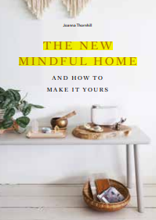
中文书名：《新意念之家》
英文书名：The New Mindful Home：And how to make it yours
作 者：Joanna Thornhill
出 版 社：Laurence King
代理公司：ANA/Connie Xiao
页 数：144页
出版时间：2021年4月
代理地区：中国大陆
审读资料：电子稿
类 型：艺术与设计

内容简介：

也许你已经整理好了家里的杂物，但是你要怎样才能最终创造出一个让自己平静、恢复活力的空间呢? 就像《我的卧室是一间办公室》一样，作家乔安娜·桑希尔(Joanna Thornhill)注重解决问题，帮助你创造一个让你永远想回家的环境。这本书揭开了生活的意图，慢生活，创造支持性的房间布局，考虑色彩的意念效果，并在你的家里拥抱植物和自然元素。通过美丽的当代摄影，这是一本室内设计书籍，为那些想要更仔细地考虑他们如何生活的一代。

卖点：

• 更简单、更环保的生活方式已成为潮流；
• 采用实用的方法来处理主题，并将其与当代室内迷人的照片相结合；
• 包括一些简单实用的项目来定制你的家。

作者简介：

乔安娜·桑希尔(Joanna Thornhill)是伦敦的室内设计师和作家。她的客户范围从电视和杂志出版到零售商和网络，包括WGSN-lifestyle的趋势预测。她是《现在的家》(2014)的作者。

请将反馈信息发至：吴伊裴（Jessica Wu）
安德鲁·纳伯格联合国际有限公司北京代表处
北京市海淀区中关村大街甲59号中国人民大学文化大厦1705室
邮编：100872
电话：010-82449901
传真：010-82504200
Email：jessica@nurnberg.com.cn
网址：http://www.nurnberg.com.cn
微博：http://weibo.com/nurnberg
豆瓣小站：http://site.douban.com/110577/

